Ministerio de Salud
SUBSECRETARÍA DE SALUD PÚBLICA
MODIFICA DECRETO Nº 500 EXENTO, DE 2012, QUE APROBÓ LA NORMA TÉCNICA Nº 136, NOMINADA "NORMA QUE DETERMINA LOS PRINCIPIOS ACTIVOS CONTENIDOS EN PRODUCTOS FARMACÉUTICOS QUE DEBEN DEMOSTRAR SU EQUIVALENCIA TERAPÉUTICA Y LISTA DE PRODUCTOS FARMACÉUTICOS QUE SIRVEN DE REFERENCIA DE LOS MISMOS"
Nº 773 exento.-
Publicado en el Diario Oficial de 14.09.12
Santiago, 6 de septiembre de 2012.-
Visto: Lo dispuesto en el artículo 4º del Libro I del decreto con fuerza de ley Nº 1, de 2005, del Ministerio de Salud, que fija el texto refundido, coordinado y sistematizado del decreto ley 2.763, de 1979, y de las leyes 18.469 y 18.933; las disposiciones del inciso 1º del artículo 221º, del decreto supremo Nº 3, de 2010, también del Ministerio de Salud y mediante el cual se aprueba el Reglamento del Sistema Nacional de Control de Productos Farmacéuticos de Uso Humano; lo solicitado mediante el oficio ordinario Nº 761 de fecha 7 de marzo de 2012, por el Instituto de Salud Pública de Chile y el memo B35 Nº 758, de fecha 6 de agosto de 2012, de la División de Políticas Públicas Saludables y Promoción; y teniendo presente las facultades concedidas en el decreto supremo Nº 28, de 2009, del Ministerio de Salud, dicto el siguiente,
Decreto:
Artículo primero.- Modifícase el decreto exento Nº 500, de fecha 1 de junio de 2012, del Ministerio de Salud, publicado en el Diario Oficial de 6 de junio de 2012, mediante el cual se aprobó la Norma Técnica Nº 136, nominada "Norma que determina los principios activos contenidos en productos farmacéuticos que deben demostrar su equivalencia terapéutica y lista de productos farmacéuticos que sirven de referencia de los mismos" en la forma que a continuación se indica:
Incorpórense a la "Lista de Productos de Referencia para los Estudios de Equivalencia Terapéutica" los siguientes:

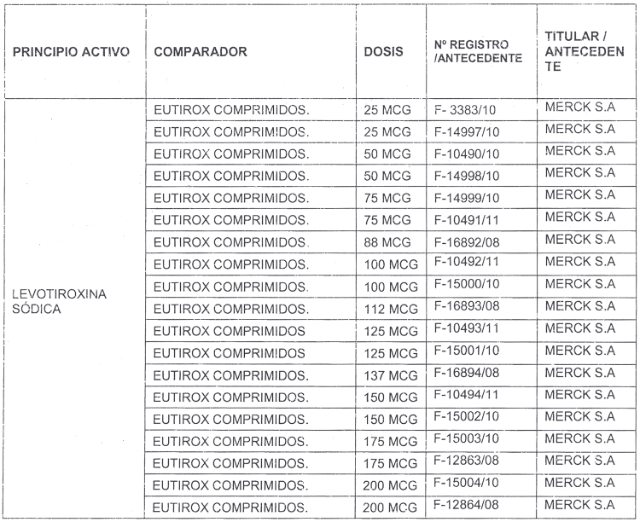

Artículo segundo.- Un texto actualizado de la norma, conteniendo la modificación que se aprueba, se mantendrá en el Departamento de Políticas Farmacéuticas y Profesiones Médicas de la División de Políticas Públicas Saludables y Promoción de la Subsecretaría de Salud Pública, entidad que, a su vez, deberá velar por su oportuna publicación en la página web del Ministerio de Salud, www.minsal.cl, para su adecuado conocimiento y difusión, debiendo además asegurar que las copias y reproducciones que se emitan guarden estricta concordancia con el texto aprobado.
Artículo tercero.- Las disposiciones de este decreto regirán desde la publicación del mismo en el Diario Oficial.
Anótese, comuníquese y publíquese.- Por orden del Presidente de la República, Jaime Mañalich Muxi, Ministro de Salud.
Transcribo para su conocimiento decreto exento Nº 773 de 06-09-2012.- Saluda atentamente a Ud., Jorge Díaz Anaiz, Subsecretario de Salud Pública.

